ĐỀ KIỂM TRA PHẦN MỀM LOGO

Câu 1:Hãy viết các câu lệnh thích hợp để vẽ được hình bên dưới
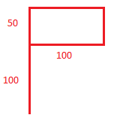
Trả lời : FD 150 RT 90 FD 100 RT 90 FD 50 RT 90 FD 100

Câu 2:Kéo các đoạn mã về đúng vị trí tại cột bên phải để vẽ được các hình ở bên trái?

Xắp xếp

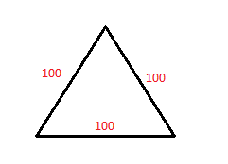 | - cs lt 90 repeat 3[fd 100 rt 120]

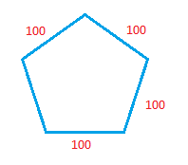 | - cs repeat 5[fd 100 rt 360/5]

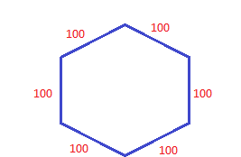 | - cs repeat 6[fd 100 rt 360/6]

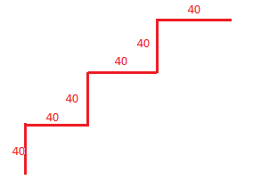 | - cs setpc 4 repeat 3[ fd 40 rt 90 fd 40 lt 90]

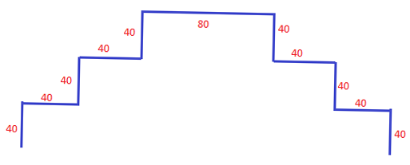 | cs setpc 3 repeat 2[repeat 3[ fd 40 rt 90 fd 40 lt 90] rt 90]

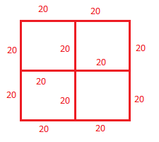 | - cs setpc 4 repeat 4[repeat 4[ fd 40 rt 90] rt 90]

Câu 3 : Hãy cho biết ý nghĩa của các câu lênh:
Home : Rùa về vị trí xuất phát
CS: Xóa màn hình
FD 100 Tiến 100 bước
RT 90: Quay phải 90 độ
LT 90: Quay trái 90 độ
BK 100: lùi 100 bước
Câu 4: Em thay đổi nét vẽ của bút bằng cách chọn lệnh “Set -> Pensize -> Chọn nét bút -> Nhấn OK” là đúng hay sai?
Đúng
Sai

Câu 5: Để thay đổi màu của bút em chọn “Set -> PenColor -> Chọn màu -> Nhấn OK” là đúng hay sai?
Đúng
Sai
Câu 6: Để rùa dừng đôi chút trong khi vẽ để em quan sát thì em sử dụng câu lệnh nào?
Home
Forward
Wait
CS
Câu 7 : Hãy cho biết ý nghĩa của lệnh “WAIT 120” là gì?
Rùa sẽ tạm dừng 120 tíc tắc trước khi thực hiện công việc tiếp theo
Rùa sẽ tạm dừng 120 giây trước khi thực hiện công việc tiếp theo
Rùa sẽ tạm dừng 120 phút trước khi thực hiện công việc tiếp theo
Rùa sẽ tạm dừng 120 giờ trước khi thực hiện công việc tiếp theo

Câu 8 : Bạn hãy cho biết một tích tắc bằng bào nhiêu?
Bằng 1/60 giây
Bằng 60 giây
Câu 9 : Câu lệnh sau sẽ giúp Rùa vẽ hình gì?
REPEAT 4[FD 100 RT90]
Hình chữ nhật
Hình tam giác
Hình vuông
Hình tròn
Câu 10: Hãy xắp xếp để được ý nghĩa đúng của từng lệnh sau đây:

Bk n (Back n): Rùa lùi lại sau n bước
Left k (Lt k): Rùa quay trái k độ
PenUp (PU): Nhấc bút ( Rùa không vẽ nữa)
Pendown (PD): Hạ bút (Rùa tiếp tục vẽ)
HideTurtle (HT): Rùa ẩn mình
ShowTurtle (ST): Rùa hiện hình
Clean: Xóa màn hình, Rùa vẫn ở nguyên vị trí hiện tại
Bye: Thoát khỏi phần mềm Logo

